Тема. Урок виразного читання .Читання прозового уривка з повісті «Митькозавр із Юрківки…»

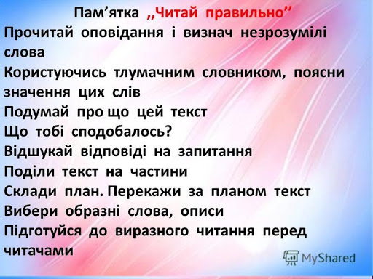

Вибрати уривок із твору і навчитися виразно читати. Ознайомитися з пам’яткою виразного читання.

